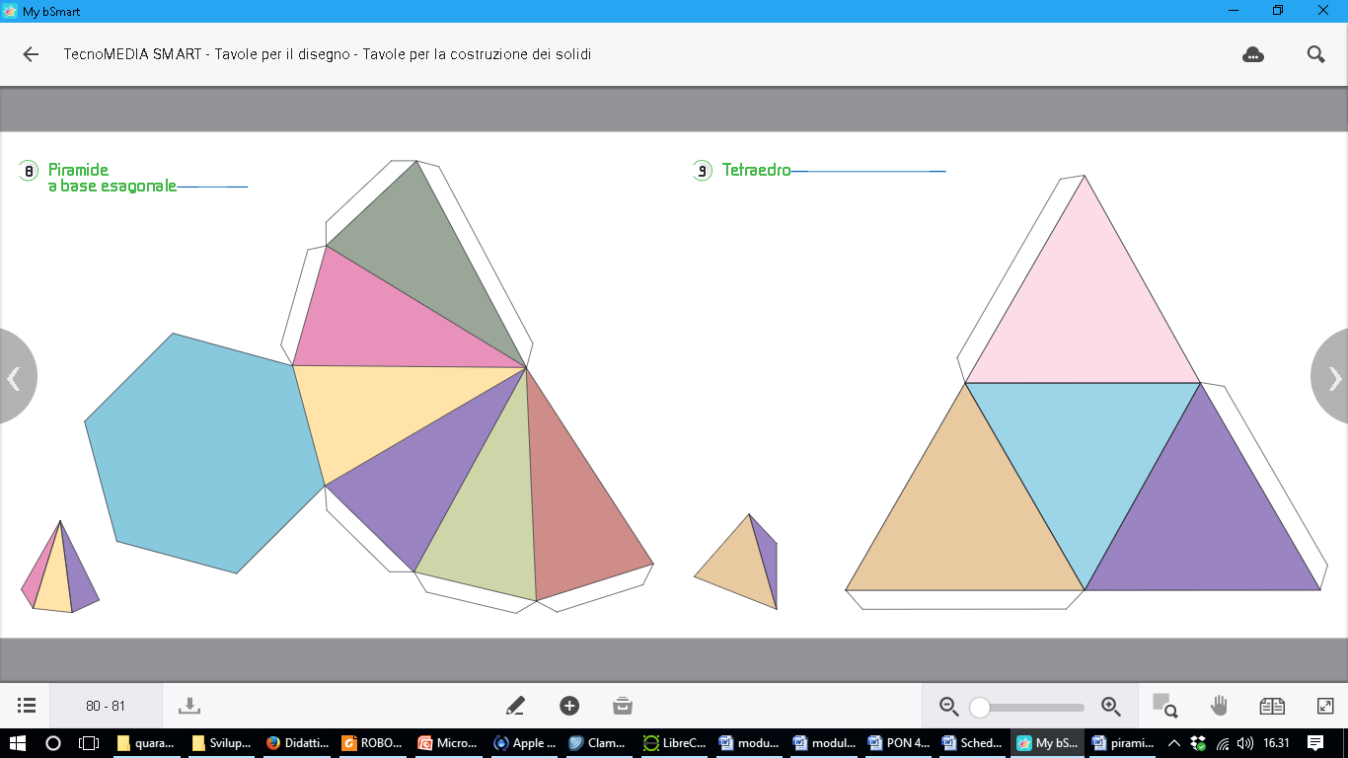

AB = 5 cm

AV = 10 cm

F

E

A

B

D

C

V